**«ВЕСЕЛЫЕ РЕБЯТА ;)»**

**Режиссер-постановщик**: Алексей Бобров

**Авторы сценария:** Олег Маловичко при участии Наны Гринштейн

**Оператор-постановщик:** Владимир Башта

**Художник-постановщики:** Юрий Карасик

**Художник по костюмам:** Владимир Купцов

**Художники по гриму:** Ирина Ульянова

**Музыкальное продюсирование**: ДорнаБанда

**Монтаж:** Алексей Бобров

**Продюсер:** Валерий Тодоровский

**В ролях:**

Костя Потехин Иван Дорн

Аня Катерина Шпица

Вера Софья Каштанова

Дэн Алексей Шевченков

Миша Евгений Тихомиров

Толя Ола Кейру

Виктор Купцов Сергей Газаров

Римма Купцова Татьяна Лютаева

Лера Купцова Алена Новицкая

Мама Кости Наталия Щукина

Стас Михайлович Андрей Рапопорт

Рифф Дмитрий Власкин

Макс Вадим Головко

Азамат Виктор Тереля

Стелла Анастасия Клюева

Мама Миши Юлия Скарга

по мотивам фильма Григория Александрова

«Весёлые ребята» (1934)

**Жанр:** Музыкальная комедия

**Производство:** «Продюсерская компания Валерия Тодоровского»

**Прокат:** компания «НАШЕ КИНО»

**Релиз: 28.08.2014**

**Аннотация:** «Веселые ребята;)» - современная музыкальная комедия по мотивам одноименного фильма Григория Александрова. Начинающий музыкант Костя Потехин, чтобы завоевать расположение красивой девушки, соглашается участвовать в музыкальном телевизионном конкурсе. Но участвовать нужно только со своей музыкальной группой, которой у него нет. За несколько дней ему предстоит собрать свою группу, найти надежных друзей и встретить настоящую любовь.



**О создателях фильма:**

**АЛЕКСЕЙ БОБРОВ – режиссер**

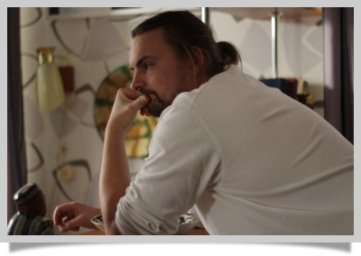 Родился в Москве в 1978 году.

**Фильмография как режиссера-постановщика:**

«Новогодний детектив» 2010 г.

**Режиссер второй съемочной группы:**

«Оттепель» 12 серий, режиссер Валерий Тодоровский, 2013

**Режиссер монтажа фильмов:**

«Стиляги», 2009, «Детям до 16-ти…», 2010, «Пикап: Съем без правил», 2009, «Охота на пиранью», 2006, «Московские ангелы», «Москва, я люблю тебя» короткометражка из фильма Егора Кончаловского

**ВАЛЕРИЙ ТОДОРОВСКИЙ – продюсер**

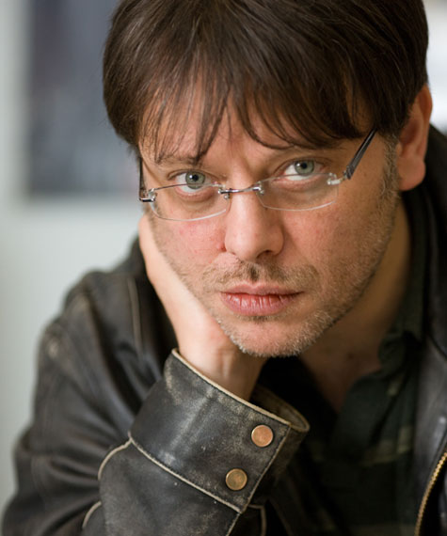Родился 8 мая 1962 года в Одессе. В 1978 году снялся в фильме Ю. Я. Райзмана «Странная женщина» в роли сына главной героини. В 1984 году окончил сценарный факультет ВГИКа (мастерская К. К. Парамоновой). Четырежды (1994, 1998, 2002, 2008) номинировался на премию «Ника» в категории «За лучшую работу режиссёра».

**Фильмография как продюсера:**

«Географ глобус пропил» (2013), «Иван Поддубный» (2013), «Детям до 16... » (2010), «Кандагар» (2009), «Пикап: Съём без правил» (2009), «Кислород» (2008), «С.С.Д.» (2008), «Стиляги» (2008), «Шутка» (2007), «Реальный папа» (2007), «Тиски» (2007), «Девять дней до весны» (ТВ, 2007), «Последний забой» (2006), «Поцелуй бабочки» (2006), «Граф Монтенегро» (2006), «Мастер и Маргарита» (мини-сериал, 2005), «Сестры» (мини-сериал, 2004), «Курсанты» (мини-сериал, 2004), «Бригада» (сериал, 2002), «Леди на день» (2002), «Каменская» (ТВ, 2000), «Поклонник» (1999), «Змеиный источник» (1997)

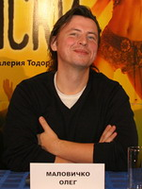**ОЛЕГ МАЛОВИЧКО – автор сценария**

Родился 27 июня 1970 года в Южно-Сахалинске.

Окончил Уральский Государственный университет имени Горького в Екатеринбурге. Начав работать в кино в 2005 году, сценарист Олег Маловичко стал автором многих успешных проектов.

**Фильмография как сценариста:** «Без следа» (2012) сериал, «Дом на обочине» (2010) , «Выкрутасы» (2011), «Ёлки» (2010), «Детям до 16...» (2010), «Дом на обочине» (2010), «Пикап: Съем без правил» (2009), «Домовой» (2008), «Реальный папа» (2008), «Сумасшедшая любовь» (2008), «Тиски» (2007), «Частный заказ» (2007) сериал, «Бухта Филиппа» (2005) сериал

**НАНА ГРИНШТЕЙН – соавтор сценария**

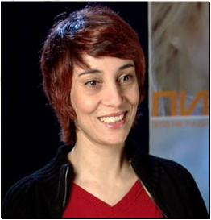Родилась 3 апреля 1971 в Баку.

В 1988 году поступила в Московский Институт Геодезии Аэрофотосъемки и Картографии. После окончания третьего курса поступила во ВГИК на режиссёрский факультет (мастерская Лисаковича). Вскоре перевелась на сценарный факультет (мастерская Ю. Н. Арабова и Т. А. Дубровиной).

**Фильмография как сценариста:** «Сказка. Есть» (2012), «Пробка» (2008), «Плюс один» (2008), «Питер FM» (2006)

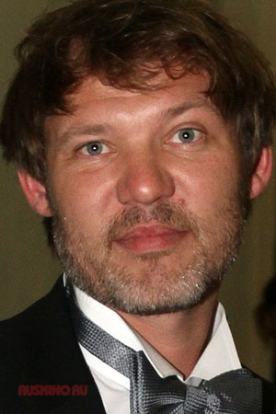**ВЛАДИМИР БАШТА - оператор-постановщик**

Родился 10 марта 1970 года.

В 1996 году окончил кинооператорский факультет ВГИКа, мастерская Л. И. Калашникова. Член Союза кинематографистов и Гильдии кинооператоров с 2000 года. Член профессионального содружества европейских операторов игрового кино IMAGO с 2001 года.

**Фильмография:** «Крик совы» (сериал, 2013), «Географ глобус пропил» (2013), «Клуши» (2012), «Мой любимый раздолбай» (2011), «Брестская крепость» (2010), «Кандагар» (2009), «Тихая семейная жизнь» (ТВ, 2008), «Опасная связь» (2008), «Посторонний» (ТВ, 2007), «Месть: Обратная сторона любви» (ТВ, 2007), «Реальный папа» (2007), «Последний забой» (2006), «Собака Павлова» (2005), «Красная капелла» (сериал, 2004), «В созвездии быка (2003), «Все, что ты любишь (2001 «Жизнь, осень» (1999), «Сегодня мы построим дом» (1996).

**В ролях:**

**ИВАН ДОРН - Костя Потехин**

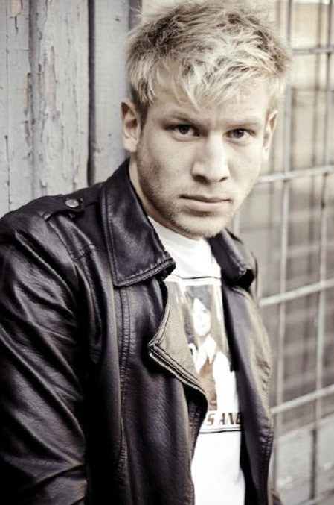 Певец, диджей и телеведущий, бывший участник группы «Пара Нормальных». В данный момент занимается сольной карьерой. родился 17 октября 1988 в Челябинске. Иван Дорн получил музыкальное образование по классу Фортепиано, стал лауреатом и победителем многочисленных музыкальных конкурсов.

В 2006 году поступил в Киевский национальный университет театра, кино и телевидения имени Карпенко-Карого на факультет кинематографии (мастерская Владимира Оселедчика). В это же время был ведущим программы «Guten Morgen» на музыкальном телеканале М1, затем ведущим программы «Кухня Респект» на этом же канале.

Через год начал петь в дуэте «Пара нормальных» с Анной Добрыдневой.    
В 2008 году в составе дуэта выпустил альбом «Я придумаю happy end».

В 2009 году начал сольную карьеру. Выпустил пять клипов на песни «Стыцамэн», «Так сильно», «Северное сияние», «Синими, желтыми, красными», «Идолом».

В 2012 году выпустил дебютный сольный альбом «Co'N'Dorn», который в октябре 2012 года возглавил чарт продаж журнала Billboard Russia. В этом же году был номинирован на премию Муз-ТВ в категории «Прорыв года».

**Фильмография:** «12 месяцев» (2013), «Влюбленные» (2011), «Как найти идеал?» (2008).

**КАТЕРИНА ШПИЦА – Аня**

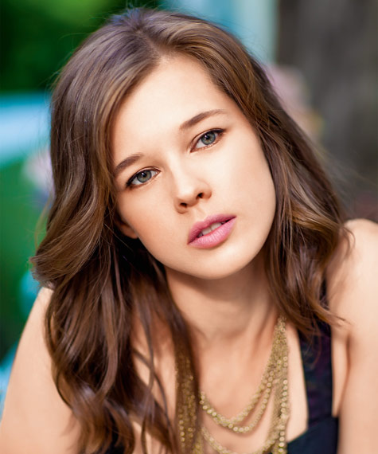Российская актриса театра и кино. Родилась 29 октября 1985 года в Перми.

Окончила актёрское отделение факультета искусств пермскиого института культуры.

Работала в Пермском театре Новая Драма. Актриса Московского Музыкального государственного театра национального искусства под руководством В. Назарова.

**Избранная фильмография:** «Женский день» (2013), «Ласточкино гнездо» (сериал, 2012), «Метро» (2012), «Правила маскарада» (сериал, 2011), «Огни притона» (2011), «Голубка» (сериал, 2010), «Реальные пацаны» (сериал, 2010 – ...), «Синие ночи» (сериал, 2008). «Путейцы» (сериал, 2007), «Счастливы вместе» (сериал, 2006 – 2013)

**СОФЬЯ КАШТАНОВА - Вера Купцова**

 Родилась 6 августа 1987 года в Москве.

В 2004 году поступила в Школу-студию МХАТ на курс Романа Козака и Дмитрия Брусникина.

После окончания института Софья снимается в кино. В 2011 году вышел фильм «Случайная связь» (режиссёр Ольга Столповская), где Софья сыграла главную роль. В 2012 году фильм был показан на ММКФ.

**Избранная фильмография: «**Оттепель» (сериал, 2013)**, «**Случайная связь» (2011)**, «**Нулевой километр» (2007), «Студенты 2» (сериал, 2006), «Ненасытные» (2006), «Студенты» (сериал, 2005)

**АЛЕКСЕЙ ШЕВЧЕНКОВ - Дэн**

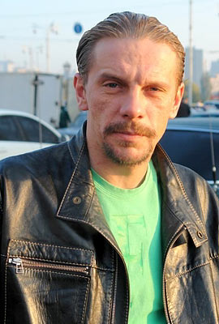Российский актёр театра и кино, заслуженный артист России (2006) Алексей Шевченков родился 2 ноября 1974 года в Черняховске Калининградской области.

В 1996 году окончил Санкт-Петербургскую государственную академию театрального искусства (актёрский курс Дмитрия Астрахана).

С 1997 года по 2010 год актёр Театра под руководством Армена Джигарханяна. С 2010 года актёр МХТ им. Чехова

**Фильмография:** «Святитель–хирург» (2013), «Иуда» (2013), «Лука» (2013), «Вверх тормашками» (ТВ, 2013), «Орда» (2011), «Жила-была одна баба» (2011), «За все тебя благодарю 3» (сериал, 2009), «Иван Грозный» (сериал, 2009), «Никогда не разговаривайте с неизвестными» (2006), «Патруль» (2006),«Русское» (2004), «Игры мотыльков» (2004), «Закон» (сериал, 2002), «Дальнобойщики» (сериал, 2001), «Алхимики» (2000)

**СЕРГЕЙ ГАЗАРОВ - Виктор Купцов**

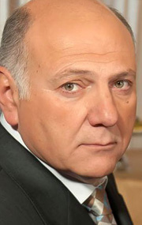Советский и российский актёр театра и кино, кинорежиссёр, сценарист. Сергей Газаров родился 13 января 1958 года в Баку. В 1980 году Газаров окончил актёрский факультет ГИТИСа имени А. В. Луначарского.

После окончания училища работал в московском театре «Современник», в Театре-студии О.Табакова (1986—1991), где в 1991 поставил спектакль «Ревизор» (премия СТД за лучший спектакль года). В 1991 году организовал частную кинокомпанию «Никита и Пётр». С 1998 — главный режиссёр Московского драматического театра п/р Армена Джигарханяна.

В кино дебютировал в 1980 году, снимаясь в эпизодических ролях. Первая его главная роль — латиноамериканец Рауль Санчес в сатирической комедии «Выигрыш одинокого коммерсанта».

В конце 1980-х Сергей Газаров дебютировал в качестве режиссёра кино, сняв трагикомическую мелодраму «Крейзи». Тогда же он поставил совместно с Олегом Павловичем Табаковым спектакль «Крыша».

**ТАТЬЯНА ЛЮТАЕВА - Римма Купцова**

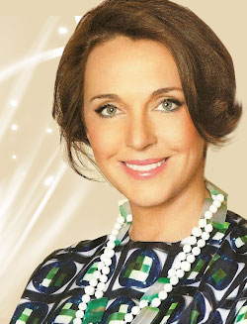 Cоветская, литовская и российская актриса театра и кино, Заслуженная артистка Российской Федерации (2014).

Родилась 12 марта 1965 года в Одессе. В 1986 году окончила ВГИК (мастерская Алексея Баталова).

В кино Татьяна Лютаева впервые снялась в 1987 году в костюмно-исторической картине Светланы Дружининой «Гардемарины, вперёд!», где исполнила роль Анастасии Ягужинской. Яркая дебютная работа не осталась незамеченной, и актрису начали активно приглашать сниматься. Однако вскоре по окончании съёмок Татьяна Лютаева уехала вместе с мужем Олегасом Дитковскисом в Литву. В Вильнюсе Татьяна Лютаева работала в Вильнюсском русском драматическом театре с 1988 года по 2004 год, организовывала фестивали «Русское кино», продолжала сниматься в кино.

**Фильмография:** «Дед 005» (2013), «Пять звёзд» (2012), «Продавец игрушек» (2012). «Русалка» (ТВ, 2012), «Борис Годунов» (2011), «Выкрутасы» (2010), «Я буду жить! » (ТВ, 2009), «Пикап: Съём без правил» (2009), «Антикиллер Д.К: Любовь без памяти» (2009), «Человек, который знал всё» (2009), «Самый лучший фильм 2» (2009), «Антисекс» (2008), «Невеста на заказ» (2008), «Я лечу» (сериал, 2008), «Последний приказ генерала» (2006), «Знаки любви» (2006), «ЖАRА» (2006), «Волкодав» (2006), «Меченосец» (2006), «Дура» (2005), «Посылка с Марса» (2004), «Жизнь одна» (2003), «Третий вариант» (2003)

**НАТАЛИЯ ЩУКИНА - Мама Кости**

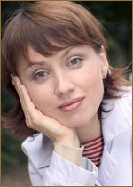Российская актриса театра и кино, заслуженная артистка России (2002). родилась 12 сентября 1970 года в Барнауле.

Наталья училась в «театральной» школе № 123, из которой в 1980 году Театр-студию Вячеслава Спесивцева на Красной Пресне. Дебютировала в кино в 15 лет в картине Рубена Мурадяна «Фотография на память», а уже через 2 года снялась у Эльдара Рязанова в драме «Дорогая Елена Сергеевна». После обучения в студии театрального класса Наталья Щукина начала играть в спектаклях. Среди них самый известный — «Приключения Тома Сойера», где играла роль Сюзи Гарпер.

В 1992 году закончила Высшее Театральное училище им. Б. В. Щукина (курс Ю. И. Авшарова) и была принята в труппу театра Ленком, где и работает по сей день. В кино первую главную роль сыграла в 1988 году в драме Эльдара Рязанова «Дорогая Елена Сергеевна».

**Фильмография:** «Всё включено 2» (2013), «Огни большого города» (сериал, 2009), «Новые приключения Аленушки и Еремы» (2009), «Приключения Алёнушки и Ерёмы» (2008), «Дачница» (ТВ, 2008), «Лузер» (ТВ, 2007), «Будем на ты» (ТВ, 2006), «Андерсен. Жизнь без любви» (2006), «Ключ от спальни» (2003), «Приходи на меня посмотреть» (2000), «Поклонник» (1999), «Призрак дома моего» (1994), «Подмосковные вечера» (1994), «Настя» (1993), «Небеса обетованные» (1991), «Секс и перестройка» (1990), «Интердевочка» (1989), «Защитник Седов» (1988), «Дорогая Елена Сергеевна» (1988)